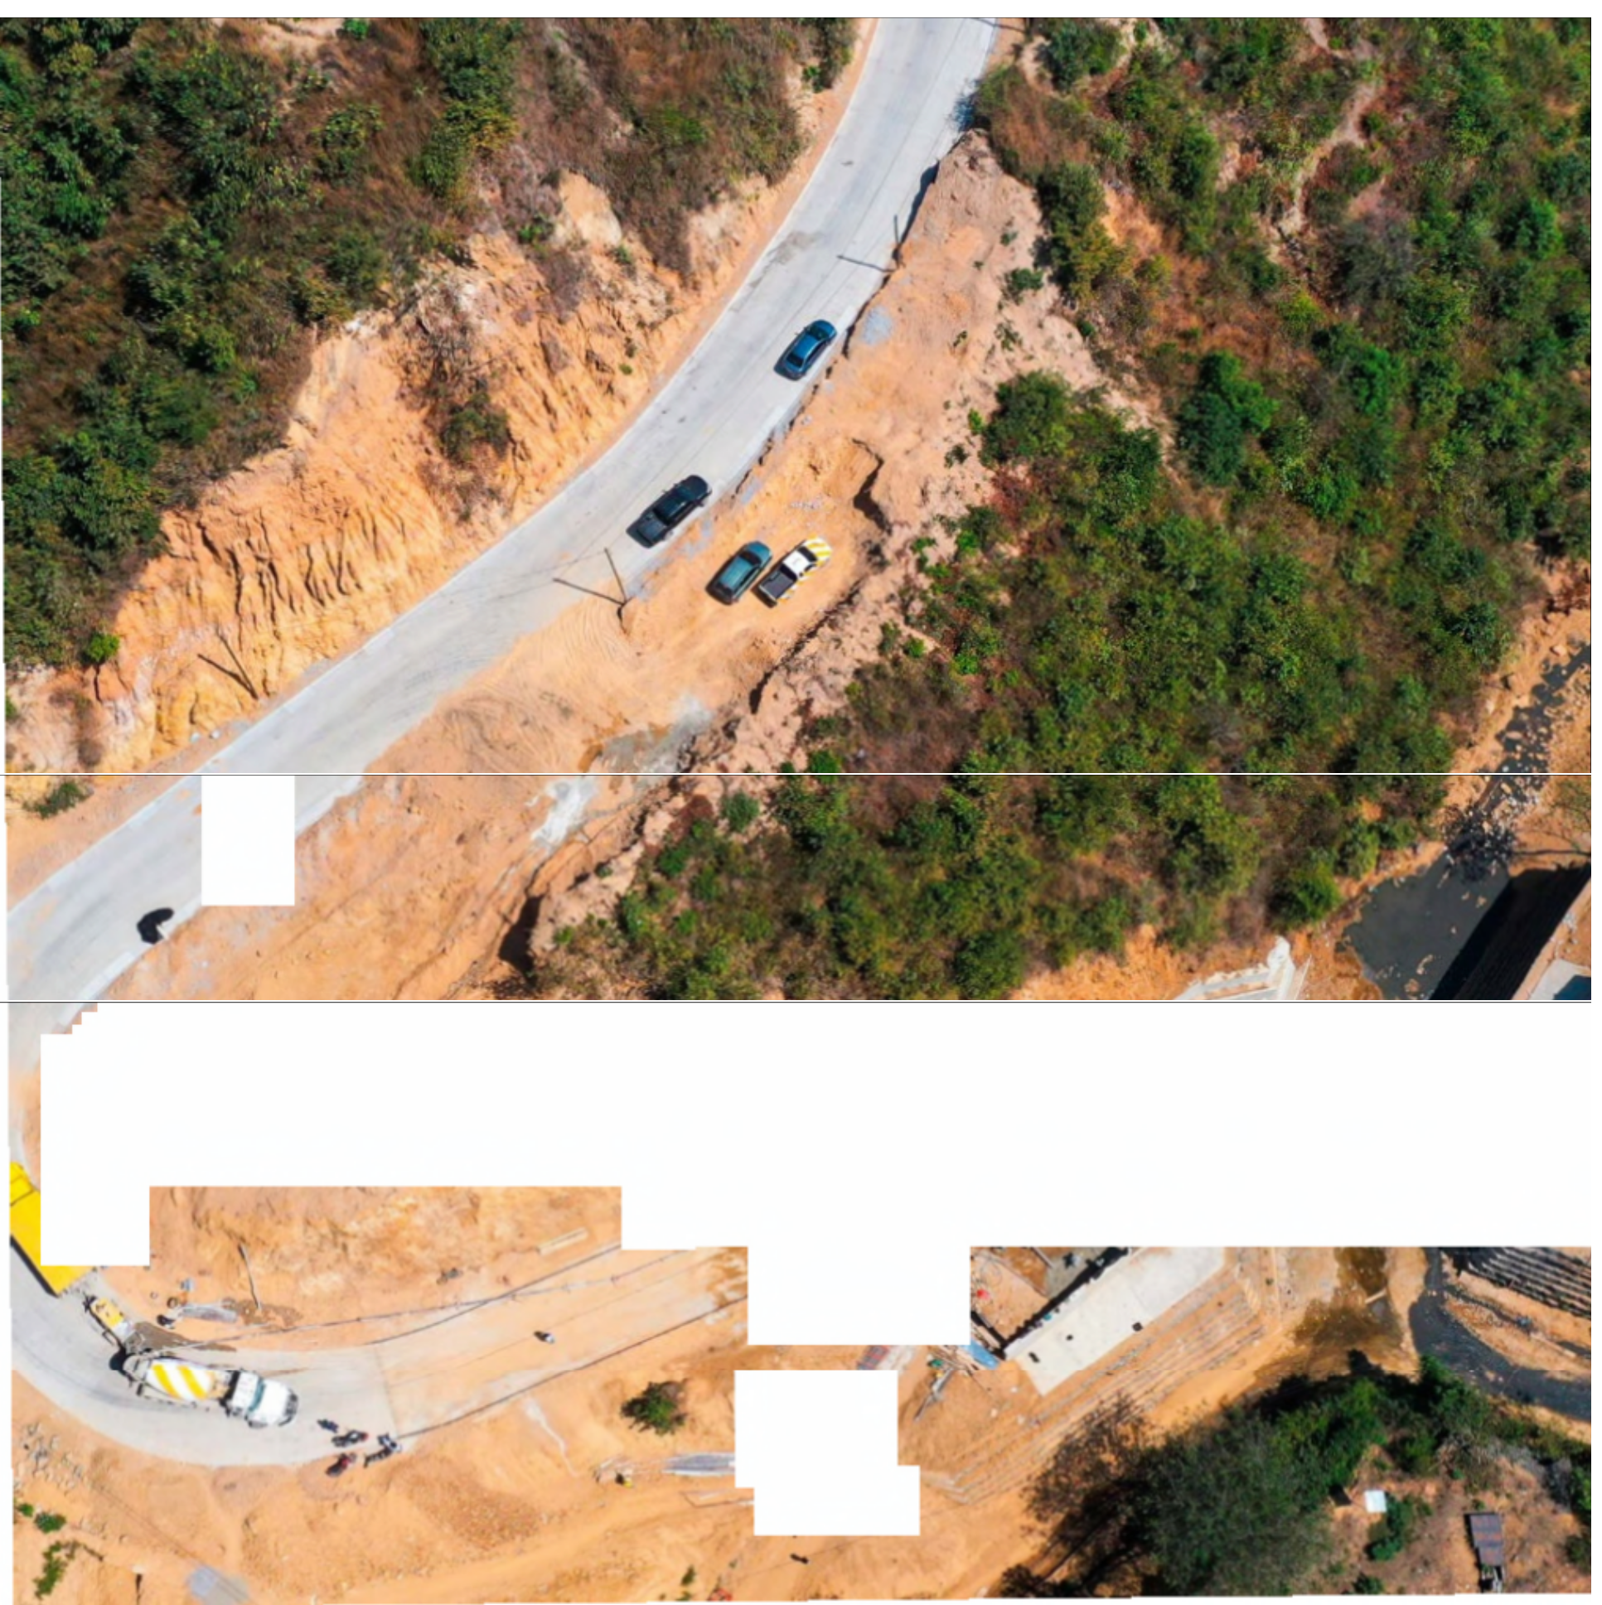
rr~~ \.
m ~

{l~'?
y· ~
Jt" ~~ ~..... 1. eni-
, ;,¡, ... I•
~-:

' v-,
i:,'> '
'I
~,.../ 1
// f ., ... " --.
'• .. , •.• ,
••• J ll'
COVIAL I
- f.) '
~ ...
I
~ .• .

~
e.

I N V E R S I Ó N T R AN S PAR E NT E

2 0 2 2

( A

,,
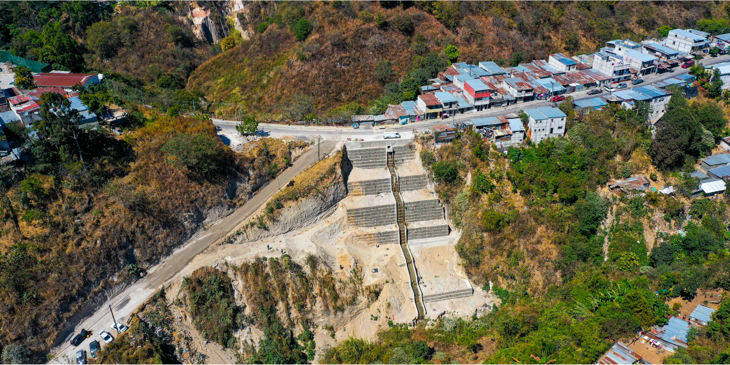
Finalización de atención de emergencia por socavamiento, V I L L A L O B O S , V I L L A N U E VA

P R O Y E C T O S

S A N L U C A S
1
S A C A TE PÉ Q U E Z

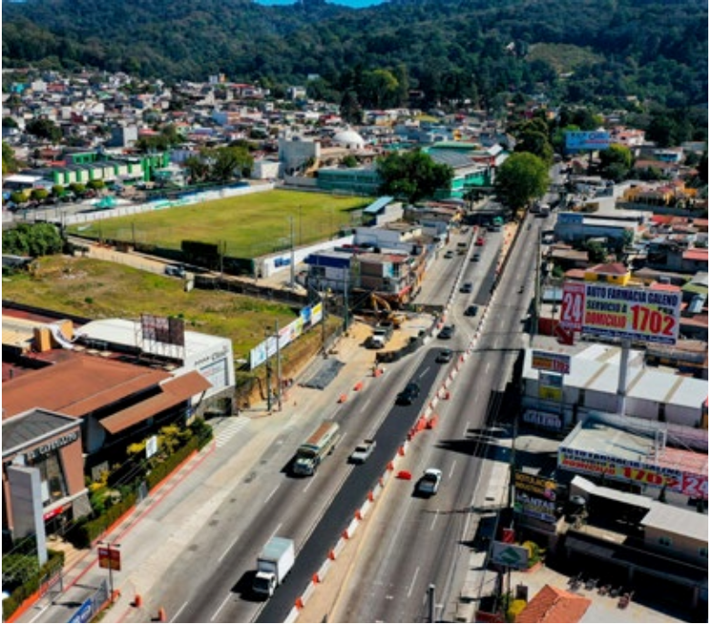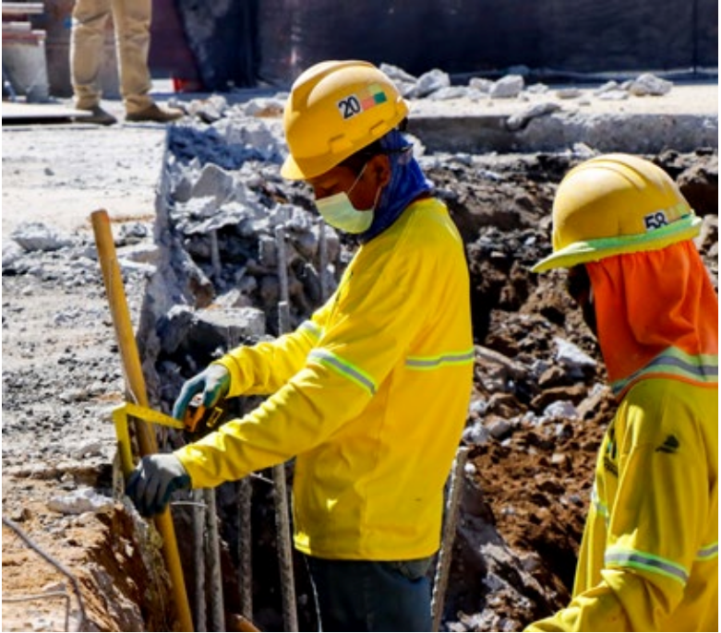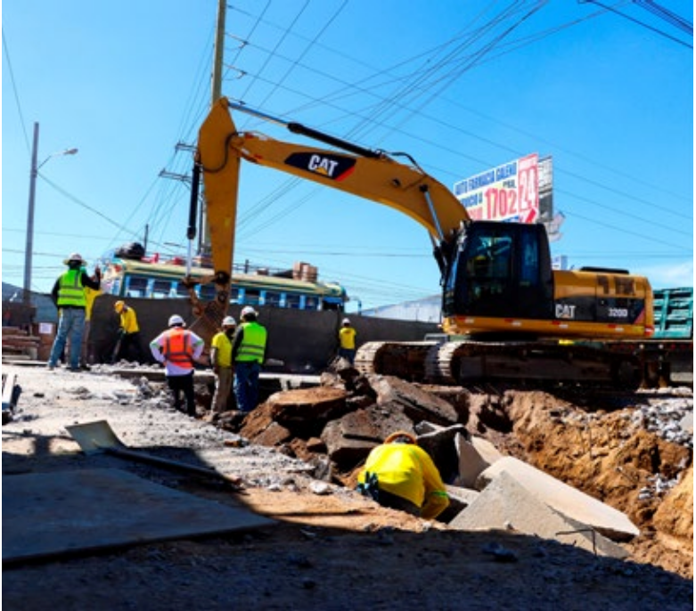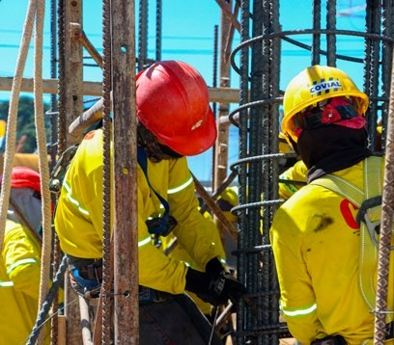

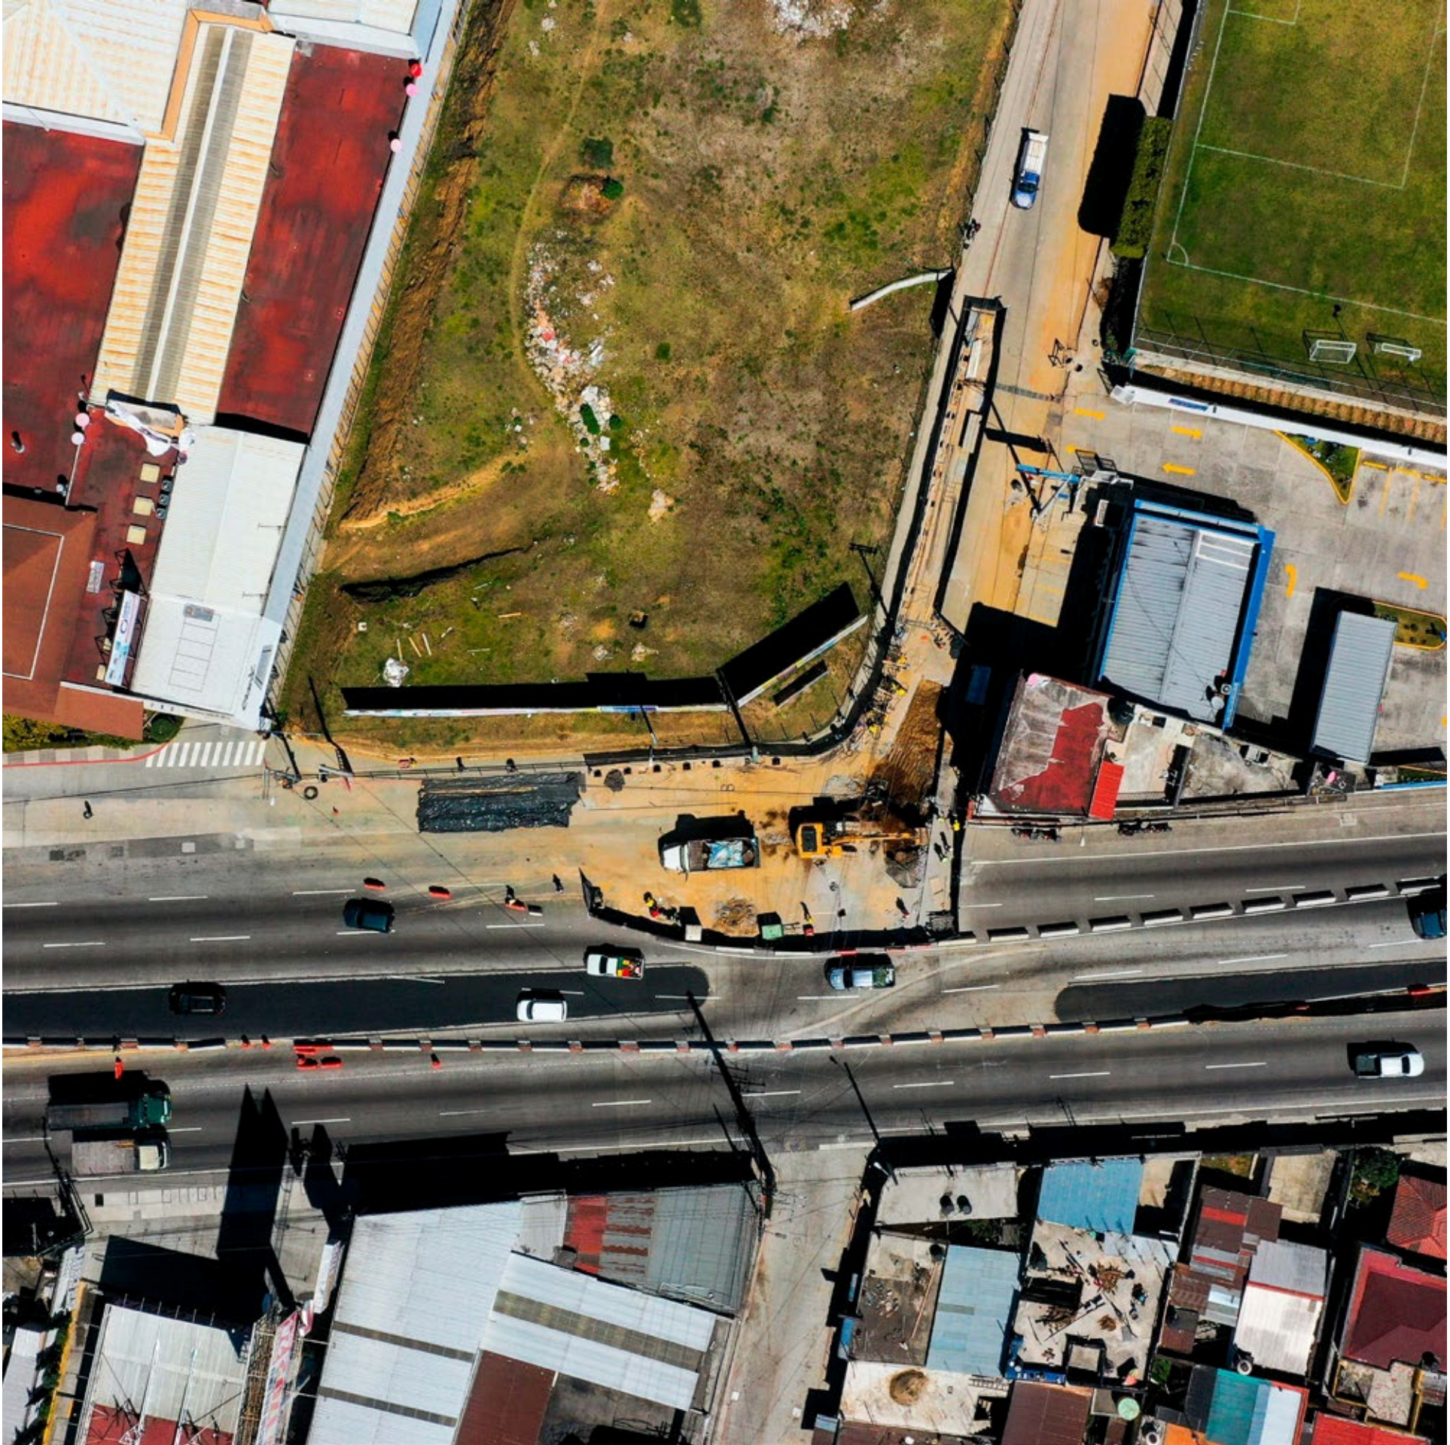S A C AT E P É Q U E Z

Avances en construcción de paso desnivel en San Lucas, Sacatepéquez.
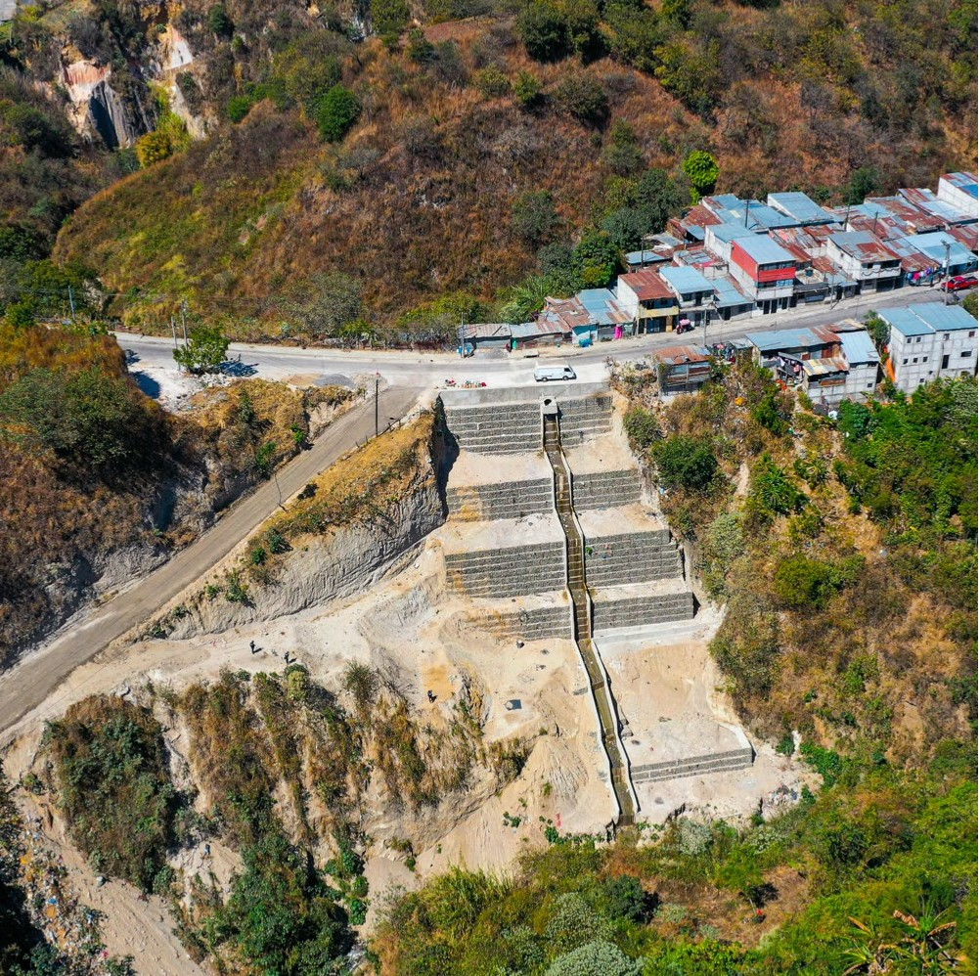

2

GU A TE M A L A

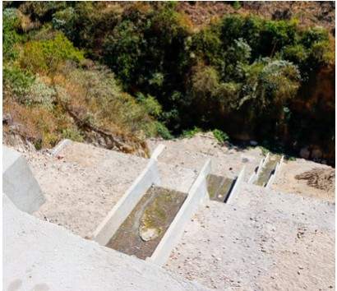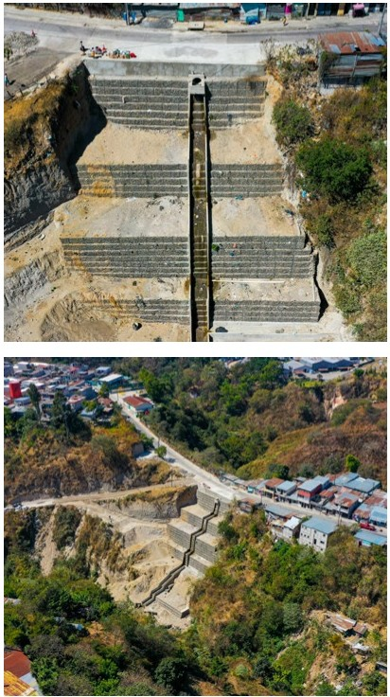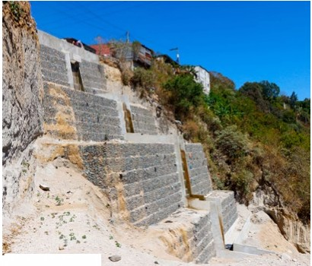'L_-4 :;1

...·.• ·•

Finalización de atención de emergencia con trabajos de construcción de muro de protección, Colonia Villa Lobos, Villa Nueva, Guatemala.
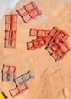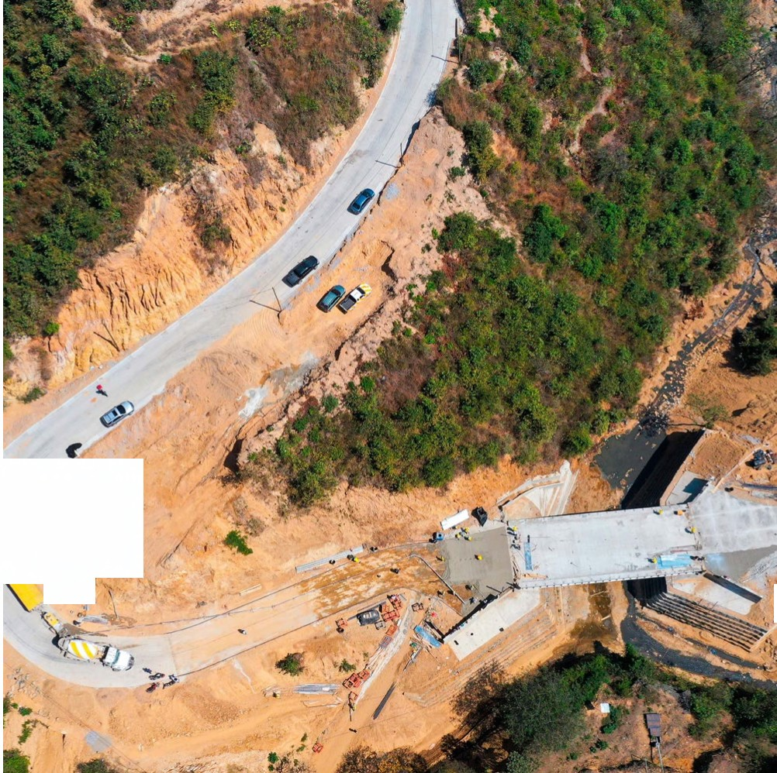

3

'A ' "

,, .
..'l' •

GU A TE M A L A
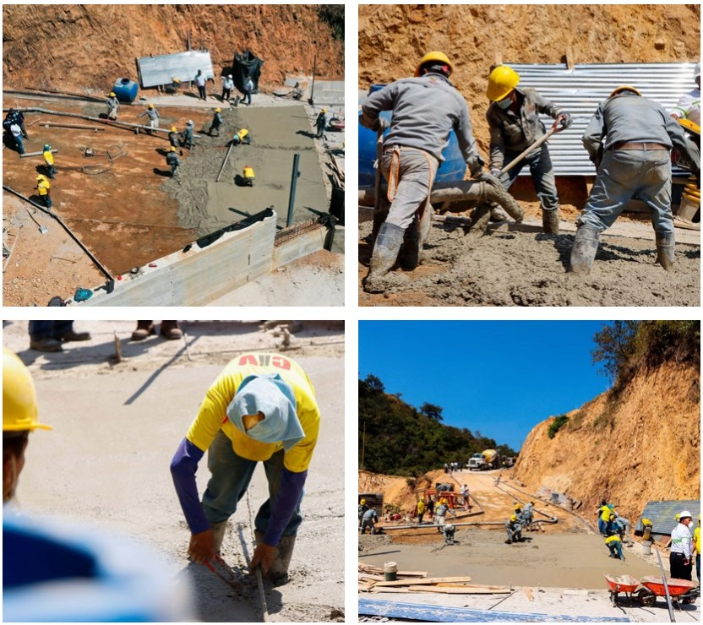

Avances en rehabilitación de puente y carretera en Aldea Chillaní, municipio de San Pedro
Sacatepéquez, Guatemala.
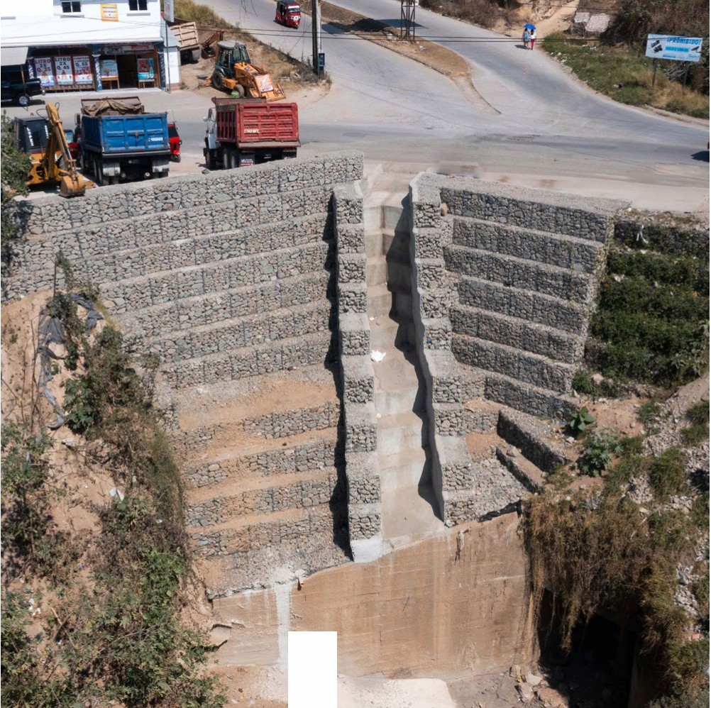
-----
4

GU A TE M A L A

.,
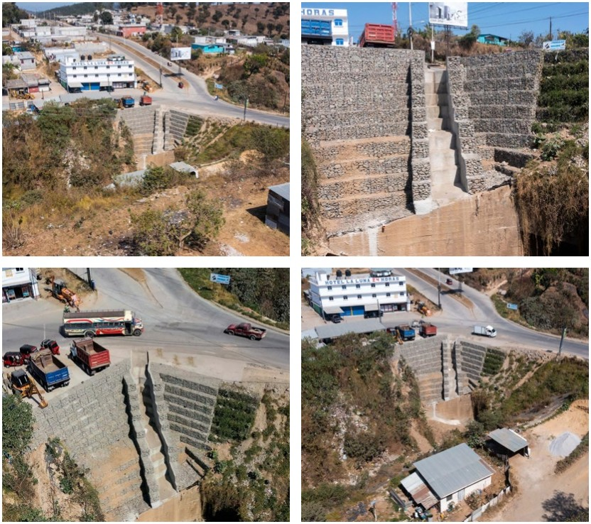

Finalización de atención de emergencia por socavamiento en Km. 26.9 en ruta entre Ciudad
Quetzal y San Raymundo, Guatemala.

